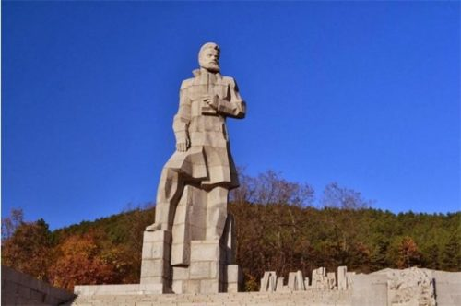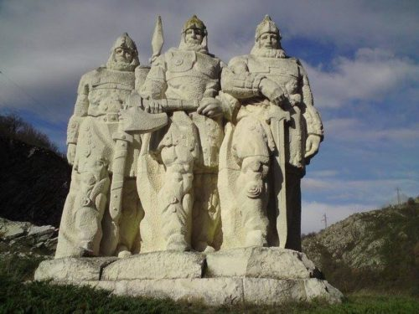
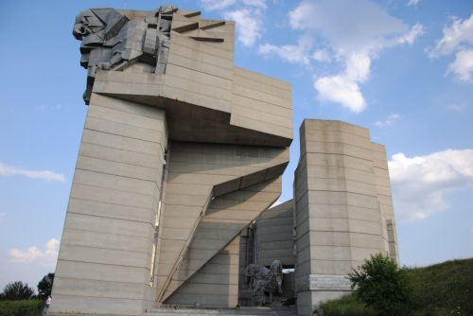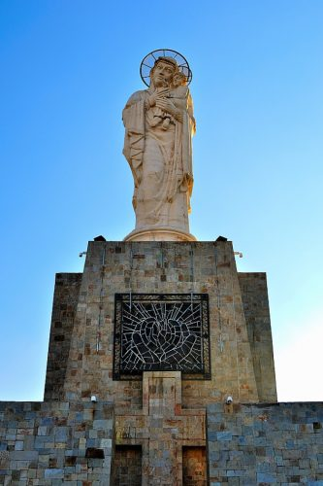
Сдружение „УСМИВКА“ Бургас съвместно с Община Бургас стартира от 10.01.23г. Национален конкурс
„Урок по история - Покажи ми България 2023г !“
Във връзка с 03.03.23г. Национален празник на България Сдружение „УСМИВКА“ съвместно с Община Бургас стартира Първи Национален конкурс за снимка на тема „ Урок по история - Покажи ми България“.
Сдружението се обръща към Директори, Учители, Родители, деца, ученици и младежи от 5 (пет) до 15( петнадесет) години да се включат в конкурса със своя снимка направена пред исторически паметник или композиция свързана с историческото минало на България.
На гърба на снимката опишете какво знаете за този паметник и как той е свързан с миналото на Вашето родно място? Покажете на всички , че обичате своят роден край и познавате миналото му.
Снимките да са формат А 4 ( МОЖЕ И ПО-ГОЛЯМ ФОРМАТ) и ще се състезават в две категории:
- Индивидуална снимка на дете, ученик или младеж пред паметника
- Масова – снимка на групи по интереси, състави или класове пред паметника
Как да участвате?
Всеки желаещ да се включи в конкурса трябва да изпрати фотография индивидуална или на класа с размер А4( МОЖЕ И ПО-ГОЛЯМ ФОРМАТ) от 10.01.23г. до 20.02.2023г. на адрес
Бургас ул. „Янко Комитов“ 4
Митка Георгиева за Сдружение „УСМИВКА“
За участие в конкурса „Урок по история - Покажи ми България 2023г. „.
Напишете ни:
На обратната страна на снимката
- Кой сте Вие или Вашият клас и кой е Вашият класен ръководител?
- Кое е Вашето училище и къде се намира (град/село/област)?
- Телефон и имейл на родителя , преподавателя или училището написани четливо за връзка при изпращане на е-Грамоти и награди на спечелилите.
- Категорията в която участвате.
- Кратко описание за това какво знаете за този паметник, какво символизира, коя историческа личност представя, кое историческо събитие и за кой период от миналото на България се отнася?
Фотографиите ще бъдат оценявани от жури.
Всички участници в конкурса ще получат по имейл
е-Грамота от Сдружение "Усмивка" и Община Бургас.
Всички учители, участвали в конкурса получават е-Сертификат от Сдружение "Усмивка" и Община Бургас.
След приключване на конкурса фотосите ще бъдат представени в изложба организирана съвместно с Община Бургас .
Победителите ще получат награди от Сдружение „УСМИВКА“, които ще бъдат изпратени по пощата.
Поздрави и усмивки от Бургас
Митка Георгиева Председател на УС на Сдружение с нестопанска цел “УСМИВКА“
ул. „Янко Комитов „ № 4
8000 Бургас
За контакти 0988 753 171
sicusmivka.com
Сдружение с нестопанска цел “Усмивка”, ЕИК/БУЛСТАТ 147031562

